ООО «Профессиональные Инновационные Системы»

тел.: +7 (495) 364-21-82

Сайт: profinsys.ru E-mail: msk@profinsys.ru

Опросный лист на проектирование и изготовление горизонтального резервуара

ОПРОСНЫЙ ЛИСТ №______
к договору № _______
Заказчик
Адрес объекта
Контактное лицо
Телефон / факс / e-mail

Исходные данные
Объем резервуара, м³
Подводящий трубопровод
Количество, шт. | Диаметр d_{подв}, мм | Материал |  |  |  | Глубина заложения, Н_{подв}, м
Отводящий трубопровод
Количество, шт. | Диаметр d_{отвод}, мм | Материал |  |  |  | Глубина заложения, Н_{отвод}, м
Расположение | Зеленая зона |  |  |  | Асфальт
Способ установки резервуара | На стальные опоры  (ложементы) |  |  |  | На ПЭ стабилизаторы положения
Дополнительное оборудование | Датчики наполнения |  |  |  | Другое  (указать)
Утепление резервуара | Теплоизоляция на глубину промерзания |  |  | Греющий кабель |  |  | Не требуется
Количество горловин
В комплект поставки включаются: стяжные ремни из полипропиленового тканного материала; комплект анкерных болтов. В поставку не включается опорная плита*
Доставка | Доставка |  |  |  | Самовывоз
Примечание*:

Подпись ______________________ |  |  | Дата заполнения ______________________
Пояснение:
1.* Состав комплектации зависит от модели резервуара и окончательно определяется производителем

Просьба заполнить опросный лист максимально подробно.
Благодарим Вас за обращение и надеемся на плодотворное сотрудничество

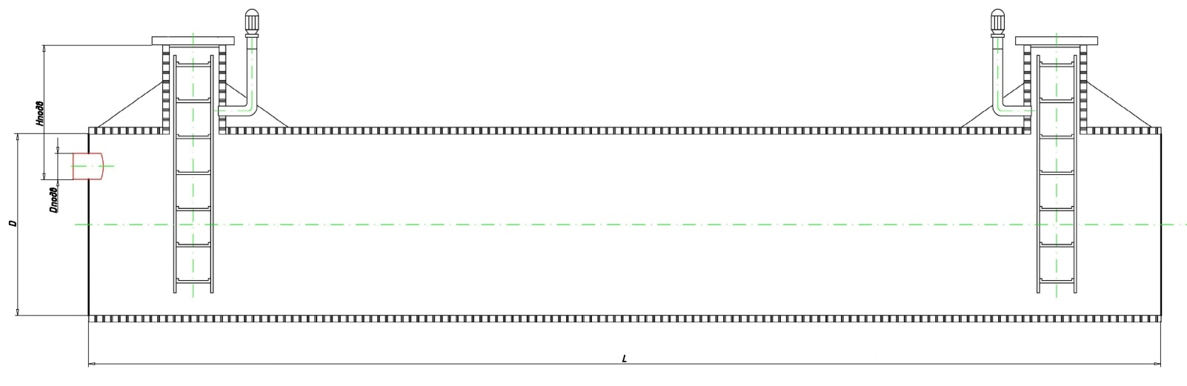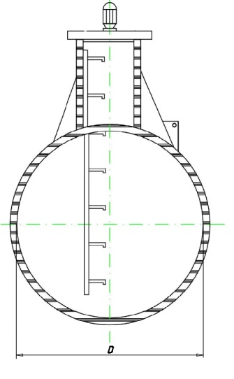

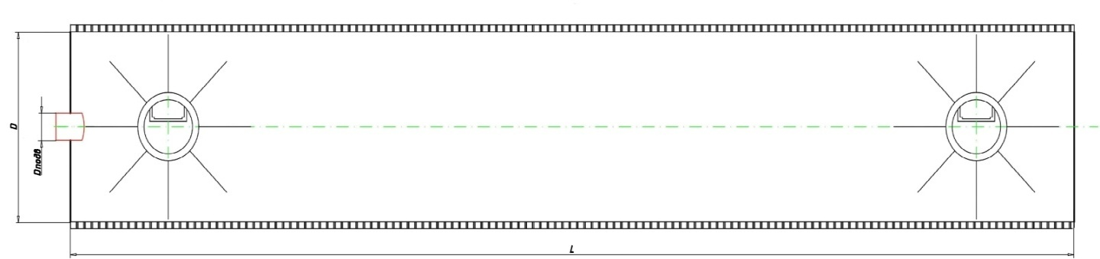

Технические характеристики
Марка изделия | Обём, м3 | Диаметр внутренний | Длинна, L
Исполнение в едином корпусе
Резервуар РГ-3 | 3 | 1000 | 4100
Резервуар РГ-5 | 5 | 1200 | 4500
Резервуар РГ-10 | 10 | 1400 | 6700
Резервуар РГ-13 | 13 | 1400 | 8500
Резервуар РГ-15 | 15 | 1800 | 6000
Резервуар РГ-20 | 20 | 2000 | 6500
Резервуар РГ-25 | 25 | 2000 | 8000
Резервуар РГ-30 | 30 | 2000 | 9600
Резервуар РГ-35 | 35 | 2000 | 11200
Резервуар РГ-40 | 40 | 2000 | 12800
Резервуар РГ-45 | 45 | 2200 | 12000
Резервуар РГ-50 | 50 | 2200 | 13200
Резервуар РГ-55 | 55 | 2400 | 12200
Резервуар РГ-60 | 60 | 2400 | 13300

Внимание: В таблице представлены типовые резервуары, по желанию Заказчика может быть разработан индивидуальный проект.
Размеры готового изделия могут отличаться от представленных в таблице.

